О неравной оплате труда женщин


Оригинальная статья
2023-05-17
8 мин. на чтение

По данным Минтруда разрыв в заработной плате мужчин и женщин составляет 28%. В июне 2022 г. исследователи НИУ ВШЭ сообщали о разнице в 37,3%.
«Сохраняются барьеры в женской занятости, когда женщины владеют профессиональными навыками наравне с мужчинами, но не получают достаточного продвижения», — заявила первый заместитель министра труда и социальной защиты Ольга Баталина.
В 2017 г. была разработана национальная стратегия по улучшению жизни россиянок.
Однако «за пять лет реализации стратегии разрыв в заработной плате только увеличился», — рассказала основательница консалтинговой компании Gender Equality Management Марина Ментусова.
Подобный «разрыв» демонстрирует несовершенство капиталистической системы и невозможность достичь экономического равенства внутри нее.

В первую очередь нужно разобраться почему существует этот разрыв.
Декан венской бизнес-школы WU Executive Academy Барбара Штёттингер говорит о женской нерешительности:
«Мы не можем в сложившейся ситуации винить только компании, конечно, нам надо самим работать над повышением уверенности в себе».
Однако откуда у женщин возникает эта нерешительность?
Буржуазные СМИ пытаются убедить нас, что якобы женщины сами по себе не стремятся занимать руководящие посты и получать высокую зарплату. На самом же деле причины неравенства кроются в условиях материальной жизни общества. Сами условия капитализма не нацелены помогать женщинам полноценно реализовать себя в обществе и способствовать в получении достойной оплаты их труда.
Необходимо учитывать, в каких сферах занято большинство женщин. По данным Федеральной службы государственной статистики женщины составляют 82% занятых в сфере образования, 80% в области здравоохранения и социальных услуг и 70% в сфере обслуживания и торговли.
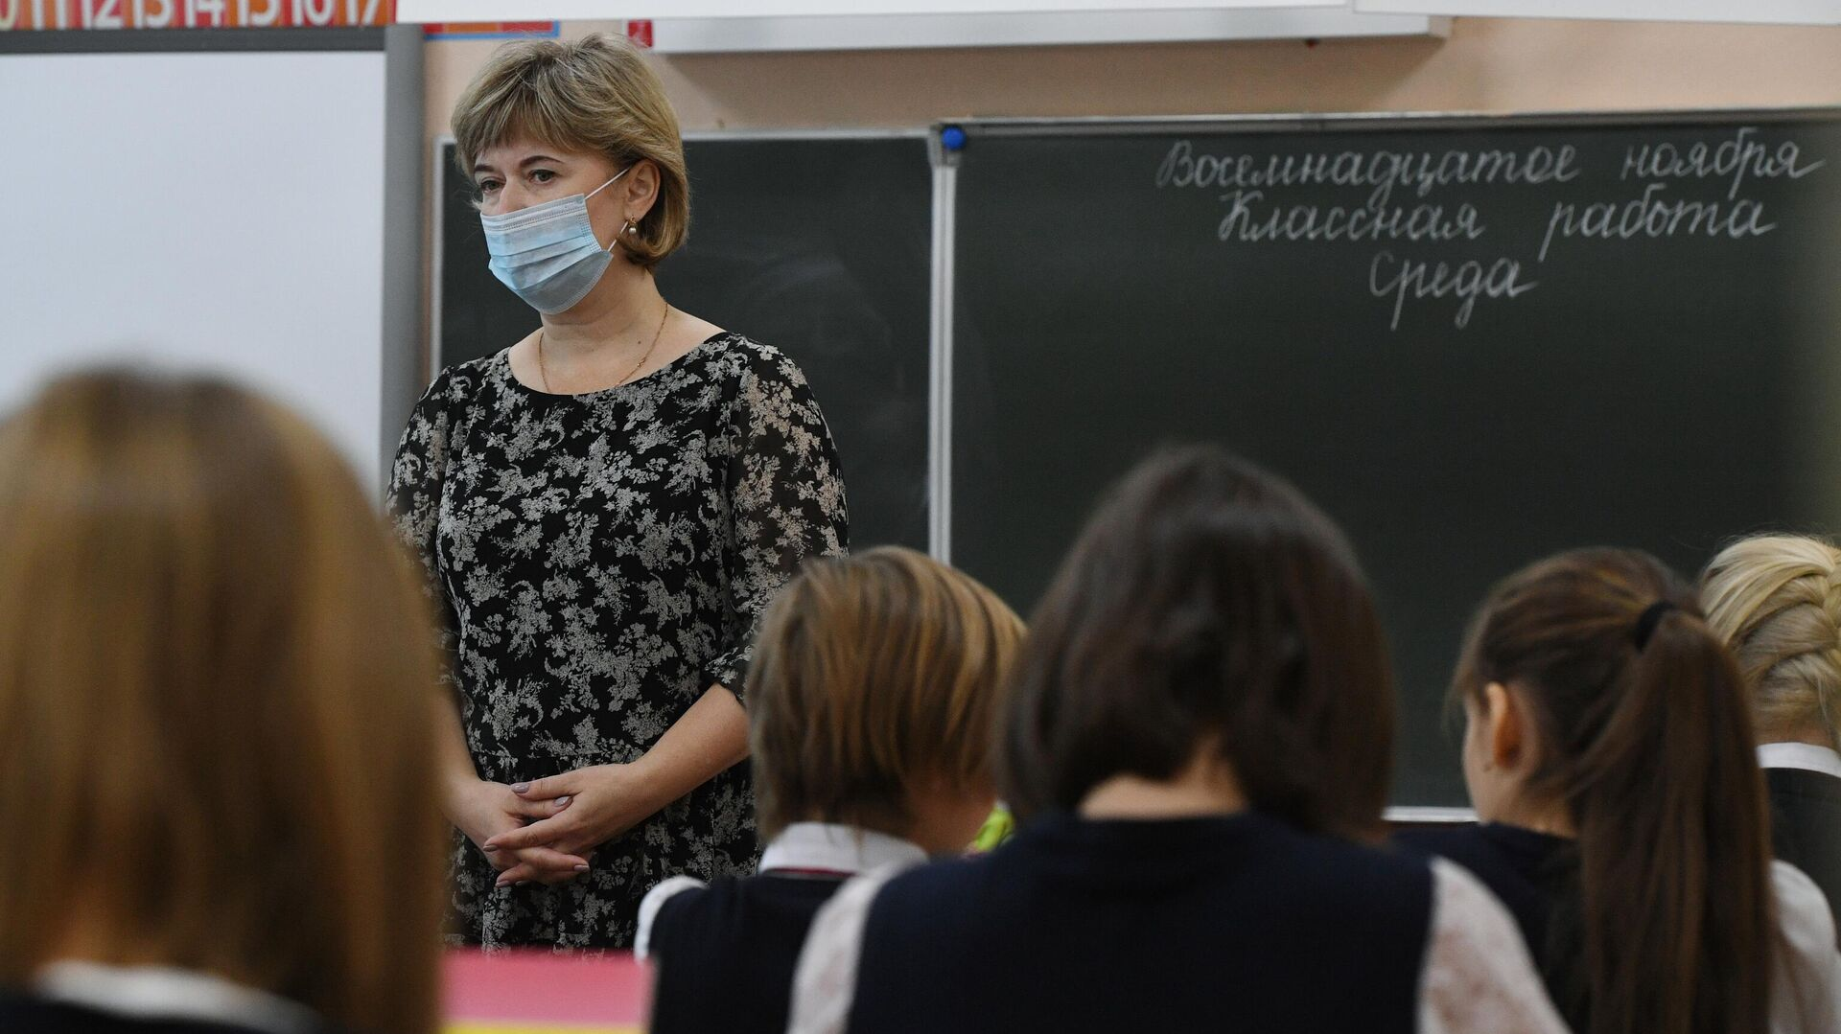
Школьный учитель
По статистике «СберИндекс» в перечисленных сферах, в сравнении с другими, невысокая зарплата, что сильно сказывается на показателе неравенства в зарплатах. Зачастую подобные сферы не подразумевают и карьерный рост, поэтому женщинам остается осуществлять только переходы из одной сферы в другую.
Внутри этих сфер можно также найти пример неравенства в распределении: в сфере образования 99% педагогов, работающих с дошкольниками, — это женщины, в то же время в профессорско-преподавательских составах в высших учебных заведениях мужчины составляют 42%.
Но что происходит с заработной платой на аналогичных позициях? Здесь тоже существует разрыв в 24%. На равную оплату труда с мужчинами женщины могут рассчитывать лишь в сферах уборки мусора и производстве товарной, лесной, рыбной продукции.
Какие пропорции существуют в руководстве? Женщин-руководителей на 18% меньше. В крупнейших компаниях России на руководящих позициях стоят в основном мужчины. До сих пор есть стереотип, что женщины более эмоциональны и неуравновешенны, соответственно они не могут принимать взвешенные решения, и им нельзя доверить ответственную работу. Однако в противовес этому стереотипу женщин много на менее квалифицированных должностях, требующих однако не меньшую эмоциональную устойчивость.
Мужчины даже в «женских» профессиях ценятся гораздо выше. Они нередко получают повышение и занимают руководящие должности. Получается, что даже в «чисто женских» профессиях у женщин не так много шансов руководить.
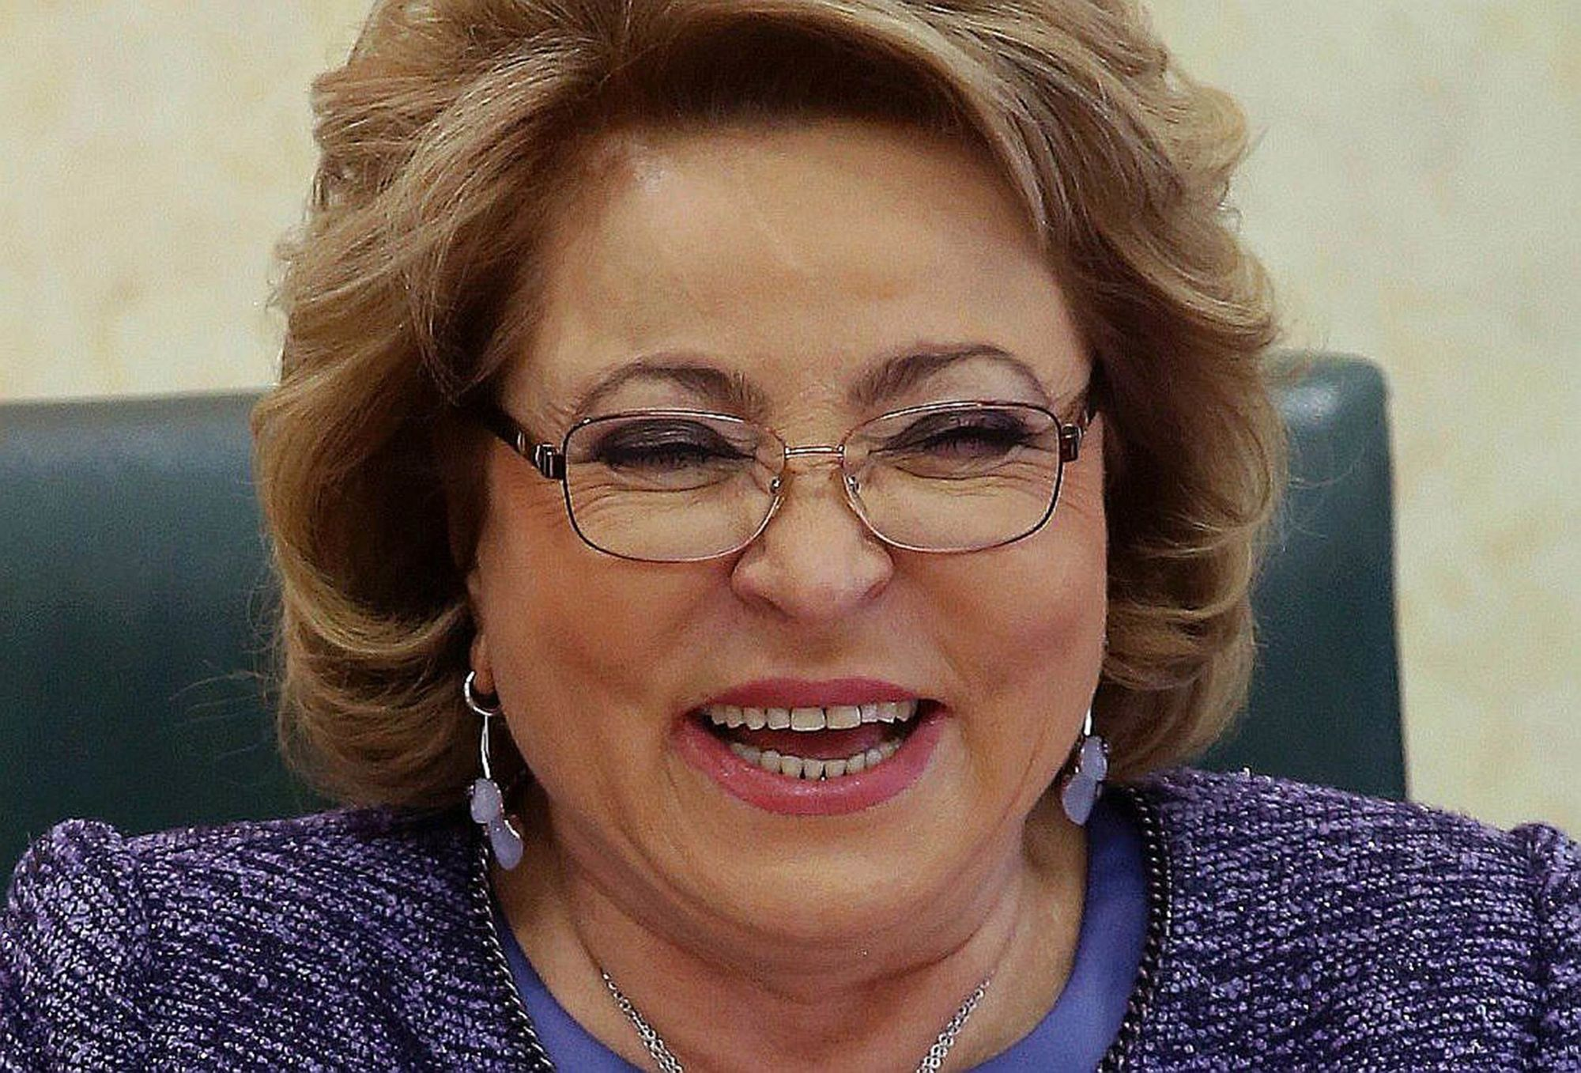
Матвиенко В.И. — Председатель Совета Федерации Федерального собрания Российской Федерации
В сфере власти результаты не менее плачевны: в Госдуме всего 73 женщины из 450 депутатов, что составляет 16,2%, в Совете Федерации 29 из 170 (17%). Вообще, в административном аппарате женщин много, но высокие должности получают единицы из них.
Сам капитал имеет преимущественно «мужское» лицо. В 20-ке богатейших людей мира по рейтингу Forbes находятся только две женщины. В 20-ку богатейших бизнесменов России и вовсе не входит ни одна женщина.
Вместе с тем, количество женщин с высшим образованием больше, они тратят равноценное время на выполнение своей работы, но все равно имеют низкий доход.
Приведенная выше статистика наглядно демонстрирует существующее неравенство в возможностях и оплате труда. Капитал наживается на дешевом женском труде. При этом в крупные компании нанимать женщин не спешат.

Почему женщин не хотят нанимать?
Зачастую компании считают, что принятие на работу женщины равняется «лишним» тратам на декретный отпуск. Для сравнения: только 2% мужчин в России уходят в декретный отпуск. В действительности исследования доказывают, что предвзятость при найме грозит компании потерей производительности.
Сложившиеся стереотипы капиталистического общества давят на женщину. Она и сама становится нетребовательна к заработной плате. По статистике «Тинькофф журнал» во всех сферах женщины оказались менее требовательны к зарплате.
Получая сравнительно низкую заработную плату, женщина выполняет, в том числе и неоплачиваемый труд. Эта рутинная работа по дому зачастую не учитывается и считается в обществе прямой обязанностью женщины, как раз потому, что не оплачивается, а значит измерить ее трудно.
Женщина в буржуазном представлении свободна и у нее есть выбор, но так ли это, если женская социализация диктует ее роль? Данные холдинга «Ромир» дают нам четкое представление о существующем положении женщин на сегодня — по-прежнему они выполняют большую часть работы по дому.
Работа женщины в целом сводится к бесконечному уходу. Это уход за детьми, стариками, больными в семье. Помимо этого, уход за домом и вещами.
Автоматизация домашнего быта не избавила женщину полностью от этого труда. Сложный процесс воспитания детей, а также уход за близкими все равно в большей степени ложатся на плечи женщины.
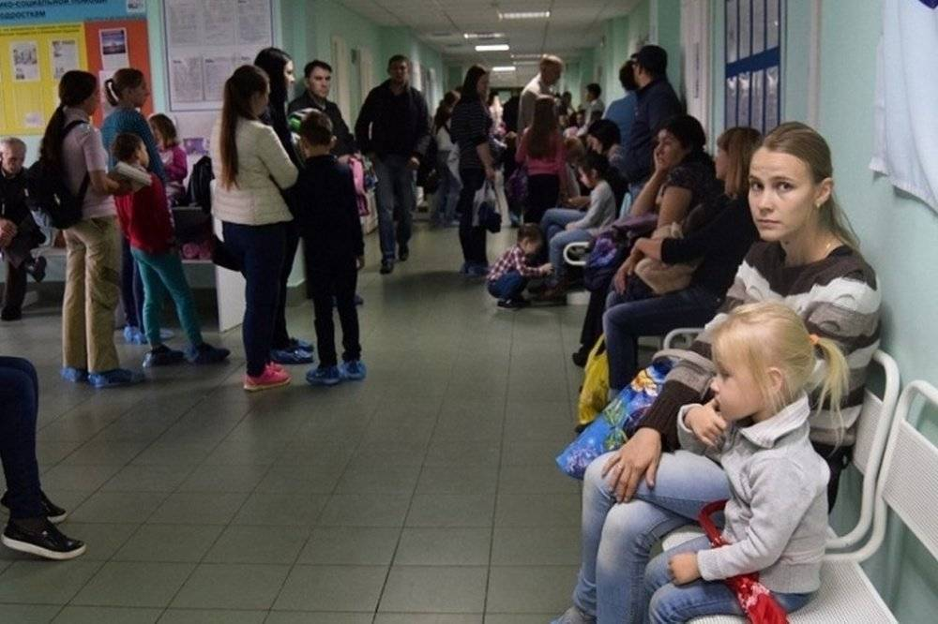
Очередь в детской поликлинике
На карьеру зачастую не остается времени: помимо ухода за ребенком, ситуация с больничными во время детских заболеваний тоже отбирает время. По данным Росстата, в 2017 г. женщины были временно нетрудоспособны 15,7 тысячи дней, а мужчины почти в два раза меньше — 8,8 тысячи дней.
Нельзя забывать о количестве семей с матерями-одиночками. Как сообщила уполномоченный при президенте РФ по правам ребенка Анна Кузнецова, около 5 миллионов из 17 миллионов российских семей — это семьи с матерями-одиночками, в 600 тысячах семей детей воспитывают отцы-одиночки.
Несмотря на огромное затраченное время на неоплаченный труд, женщина стремится быть нужной обществу, реализовать себя в профессии, раскрыть свои способности, но сложившаяся система загоняет ее в рамки и не дает в полной мере реализовать свой потенциал.

Как капитализм маскирует свою выгоду под лозунгами равенства?
На GMIS в 2019 г. выяснили, что вовлечение женщин в промышленность добавит к мировому ВВП до $17 трлн. Капиталисты заинтересованы в повышении прибыли, а женщины являются выгодным ресурсом для эксплуатации: они лояльны, исполнительны, не боятся рутины и нетребовательны (по данным той же статистики Росстата, женщины оказались более удовлетворенными в зарплате, профессии и условиях труда).
В 2021 г. Минтруд уже сократил количество запрещенных для женщин профессий с 456 до 100. С 2021 г. они ремонтируют автомобили, работают дальнобойщиками, матросами, рыбаками, машинистами поездов и трактористами.
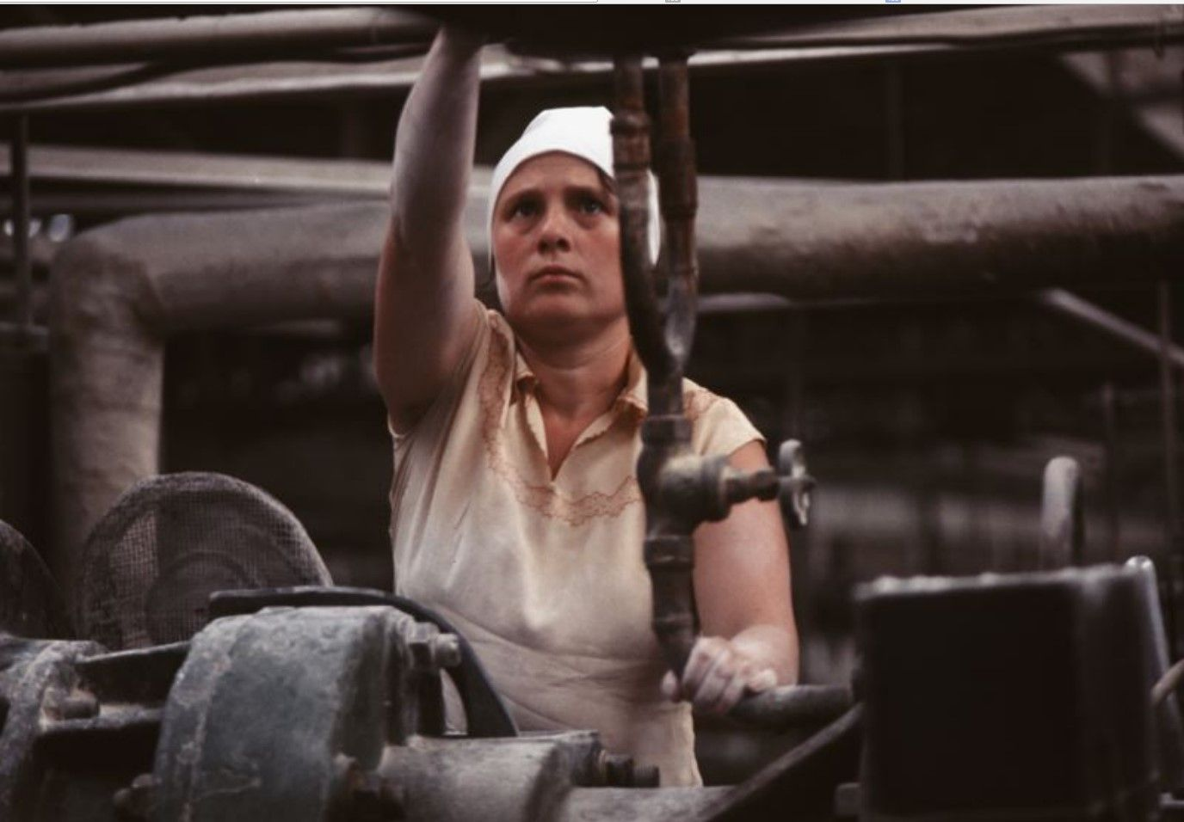
На производстве
А теперь депутаты Госдумы от партии «Новые люди» предлагают исключить запрещенные профессии для женщин и отменить статью ТК РФ №253. То есть, женщинам можно будет работать на вредных для здоровья предприятиях, где используют ртуть, фосфор, хлор, йод и морфин. Они смогут работать в шахтах; заниматься со свинцом и его соединениями; быть варщиками целлюлозы.
«Перечень запрещенных для женщин профессий ограничивает их возможность получать больший доход» — говорят нам капиталисты, преподнося усиление эксплуатации под маской «свободы выбора».
Подводя итог вышесказанному, женская «нерешительность» является логичным следствием ее притесненного положения: невысокая ценность женского труда и капиталистическая нажива на этом труде, сложность в получении руководящих позиций и мест в органах власти, неоплачиваемый труд женщин и навязывание определенной социальной роли в совокупности дают полное представление о так называемом «равенстве» в капиталистическом государстве. Исправить это положение может только переход на следующий этап развития общества.

Почему только социализм обеспечит женщинам истинное равенство?
Уровень занятости в России у женщин составляет — 52,9%, у мужчин — 67,3%. Женщины уже составляют более 40% работников промышленности России, после привлечения капиталистами еще большего числа женщин в промышленность, их количество может значительно увеличится. Из этого следует, что женщины являются значительной составляющей пролетариата.
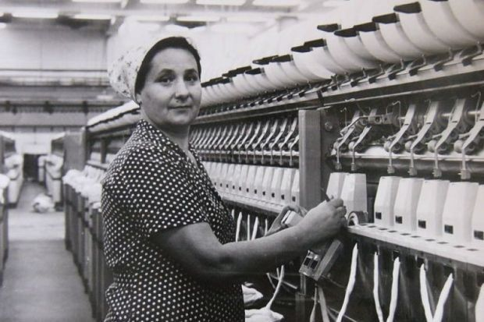
Валентина Николаевна Черкашина, депутат Верховного Совета РСФСР — прядильщица
Осознание женщинами, что освобождение от классового неравенства необходимо для их собственного освобождения, поможет трудящимся вместе идти к одной единой цели. Социалистическое общество способно освободить рабочий класс от эксплуатации и обеспечить и мужчинам, и женщинам равенство и условия для развития и полноправного труда.

Источники:
В России сокращается разрыв в зарплате мужчин и женщин — от 6 декабря 2022 г.
ВШЭ посчитала разрыв в зарплатах мужчин и женщин в России — от 27 июня 2022 г.
Исследование: Российские мужчины помогают женщинам по дому даже реже, чем дети — от 6 марта 2018 г.
Женщины и мужчины России — от 2020 г.
На GMIS выяснили, что вовлечение женщин в промышленность добавит к мировому ВВП до $17 трлн — от 10 июля 2019 г.
В Минпромторге рассказали, сколько женщин в промышленной сфере России — от 8 марта 2021 г.
Even a small amount of gender bias in hiring can be costly to employers — от 19 января 2021 г.

Оригинальная статья

